**双分子荧光互补（BiFC）实验报告**

**1. 实验材料**

**1.1 植物材料**

烟草：本氏烟（*Nicotiana benthamiana*） 。

**1.2 实验菌株**

根癌农杆菌（*Agrobacterium tumefaciens*）GV3101菌株。

**1.3 实验载体**

荧光蛋白在C端：pCAMBIA1300-35S-N-YFPn和pCAMBIA1300-35S-N-YFPc。

荧光蛋白在N端：pCAMBIA1300-35S-nYFP-C和pCAMBIA1300-35S-cYFP-C。

**2. 实验方法**

**2.1 农杆菌转化**

1. 取-80℃保存的农杆菌感受态于室温融化，处于冰水混合状态时插入冰中。
2. 每100 μl感受态加入0.01-1 μg质粒DNA，用手拨打管底混匀。
3. 依次于冰上静置5 min、液氮5 min、37℃水浴5 min、冰浴5 min。
4. 加入700 μl无抗生素的LB或YEB液体培养基，于28℃振荡培养2~3 h。
5. 室温8000 rpm离心1 min，留取100 μl液体轻轻吹打重悬体，均匀涂布于含50 μg/ml卡那霉素+25 μg/ml利福霉素的LB平板上，28℃倒置培养2-3 d。

**2.2 烟草转染及拍照**

挑取农杆菌单菌落分别接入2mL YEB培养基（Kan+Rif）中28℃，220rpm培养20h，按1%转接于5mL新鲜YEB培养基（Kan+Rif）中继续培养12-20h，5000rpm离心5min沉淀菌液，用注射侵染液（10mM MgCl2+10mM Mes+20μM乙酰丁香酮）重悬菌体，等浓度混合两种菌液，再用注射侵染液稀释至OD600=0.8，28℃静置2h活化。用注射器注射烟草叶片下表面，使侵染液在烟草叶片内部蔓延至硬币大小，烟草培养2-3天后，激光共聚焦显微镜观察YFP蛋白。

**3. BiFC实验结果**

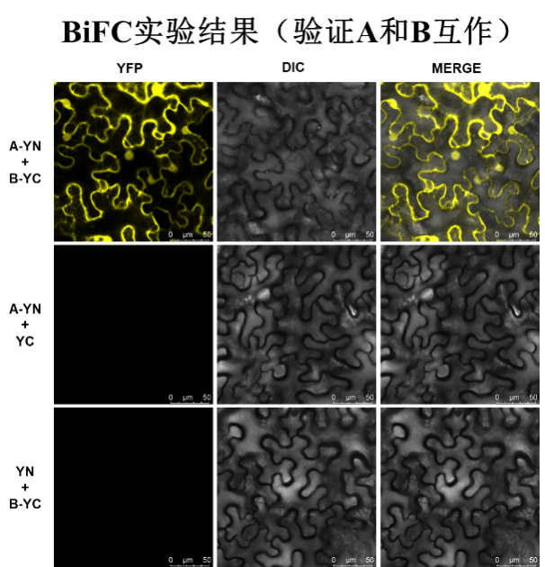

根据上图结果显示，A-YFPn蛋白和B-YFPc蛋白一起注射烟草叶片后，产生较强的YFP荧光信号，表明A和B蛋白存在互作。

**附：实验仪器**

本实验所使用的主要实验仪器如下表所示。

主要实验仪器及生产厂家

|  |  |  |
| --- | --- | --- |
| **仪器名称** | **型号** | **厂家** |
| 电热恒温水槽 | DK-8D | 上海一恒 |
| 激光共聚焦显微镜 | Leica TSC SP8 STED 3X | Leica |

**另附文件：【原始图片.rar】**

**（激光共聚焦显微镜观察拍摄的原始图片）**

C:\Users\Lenovo\Desktop\亚细胞定位对照\BiFC.tif

三、阳性对照：

C:\Users\Lenovo\Desktop\BiFC-positive.tif